学 号：2300914

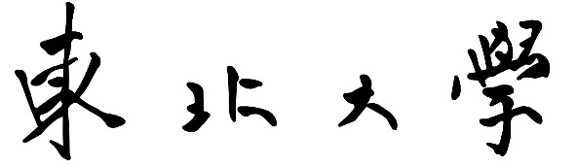

硕士学位论文或实践成果中期检查报告

论文或实践成果题目：热轧-酸轧-连退一体化排程建模与优化
硕 士 生 姓 名：刘孝青
导 师 姓 名：刘士新
学科或专业类别：控制科学与工程
所在学院（部）： 信息科学与工程学院
本人联系电话： 15505186073

东北大学研究生院
2025年 11月 17 日

填表说明

1、本表一、二、三、四项在导师指导下准确完整填写；
2、学生在通过中期检查后一周内将该材料提交到所在学院（部），并将电子版上传至研究生管理信息系统；
3、学生入学后第四学期应完成论文或实践成果中期检查，按有关规定，没有完成中期检查的学生不能申请论文或实践成果答辩。

一、目前研究工作主要进展、所占论文或实践成果全部工作的比例和已取得的结果（附已发表文章首页复印件及其它成果）
1. 研究背景与问题确立
1.1 热轧-冷轧生产
近年来，国内外先进的钢铁企业为了应对日益激烈的市场竞争、满足客户需求，已经逐步开始建立以市场为导向、合同为主轴的生产和销售整合管理，利用信息技术使钢铁企业的生产活动与企业销售管理、质量设计、生产管理、质量控制和财务管理等经营活动有效集成，形成了钢铁企业的一体化系统。热轧-冷轧生产以市场为导向,按合同组织生产,交货期要求更加准确,由按月交货逐步转为按周交货,且交货周期更短,库存更低。既要实行多品种、小批量生产，又要进一步发挥机组产能，降低生产成本，提高产品质量。这一切都对热轧-冷轧生产管理提出了更高要求。
热轧-冷轧生产系统是一个非常复杂的混合型流程，通常包含热轧机组、酸轧机组、连退机组、精整机组、拉矫机组、剪切机组、开卷机、卷取机及相应的配套设施等，整个生产拥有数十套生产装置，生产过程错综复杂，系统内既有串行生产线的均衡生产问题，也有离散生产的排产调度问题，生产的产品规格品种多达数千种，这一情况使得冷轧的均衡生产和生产优化计划与调度控制异常困难。一般来说，生产计划与调度是指针对某一任务，在一定的技术与资源的约束条件下，对现有的生产活动进行合理排序，确定某一时段所指派的任务，力求在设备可用的时间范围内，充分发挥其生产效率，缩短生产周期，降低生产成本。
钢铁生产是一个涉及多产线、多工序的复杂生产过程。传统的生产流程中各个产线和工序之间是相互独立的，生产计划分别制定、分别实施，工序之间有大量的在制品库存进行生产缓冲，这就造成了合同拖期、库存积压、产能浪费和机组闲置的情况经常存在，从而影响钢铁企业的盈利。
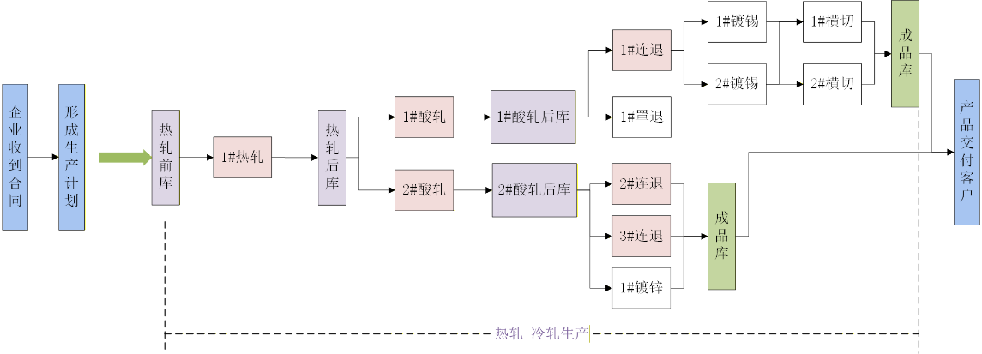
图1. 某钢铁厂热轧-冷轧查产线机组分布
1.2 研究问题
热轧-冷轧的生产排程，按照考虑生产周期和考虑层级的不同将生产计划分为合同计划和作业计划两部分。合同计划时间跨度一般在1-2周以内，具体计划的时间精确到小时，主要用于指导各工序机组的生产和备料时间节点，作业计划时间宽度一般在1-2天以内，具体计划的时间精确到分钟或者是秒，主要用于下发作业计划部门，指导实际的作业生产。
合同计划是在资源计划的基础上，根据企业所接收的合同订单的明细，将其与各个工序具体的生产批次进行匹配。因此合同计划是涉及全流程的，不仅需要考虑合同明细，同时需考虑到不同工序的约束条件，库存，物流关系等。合同计划一般首先依据月初的合同信息，将库存中的余材与合同进行匹配，得到生产净需求量，然后计算各个工序机组的需要生产的量，随后在根据实际订单量及接单时间不断调整合同计划，确保合同计划中近期将纳入作业计划排产部分的品种与量有其对应的已接订单支撑，随后根据预期的生产为各个工序的各个机组分配产能，随后的在生产过程中根据动态到达的合同不断灵活调整。合同计划的本质目的是为各个机组指定需要生产的物料的类型、数量和时间节点。
本研究以某钢铁企业实际需求为导向，聚焦于钢铁生产中的热轧-酸轧-连退一体化排程建模与优化问题。前期深入某钢厂进行实地调研，全面了解企业生产流程、数据特点及排程痛点。在充分分析现场实际情况的基础上，将“酸轧-连退一体化排程”作为初步研究方向，并成功应用于企业产线运行。
为提升研究的复杂度和创新性，结合项目组在炼钢-热轧及冷轧（酸轧、连退）工序作业计划方面的积累，将研究范围拓展至三道连续工序的热轧-酸轧-连退一体化合同计划排程，旨在实现更宏观、更高效的生产调度。
同时广泛查阅相关领域文献，系统梳理了钢铁生产一体化排程问题的国内外研究进展与挑战，为本研究的理论基础和方法创新提供了支撑。

2. 研究对象与数学模型建立
2.1研究对象
本研究以某钢厂的热轧、酸轧、连退工序为研究对象。其中，热轧产线包含一台机组；酸轧产线包含两台并行异速机组；连退产线包含三台并行异速机组。各产线后均设有成品库，产品转运存在固定时间，且成品库存受到上限约束。合同按特定时间进入待排池，并具有各自的规格属性和交货期。
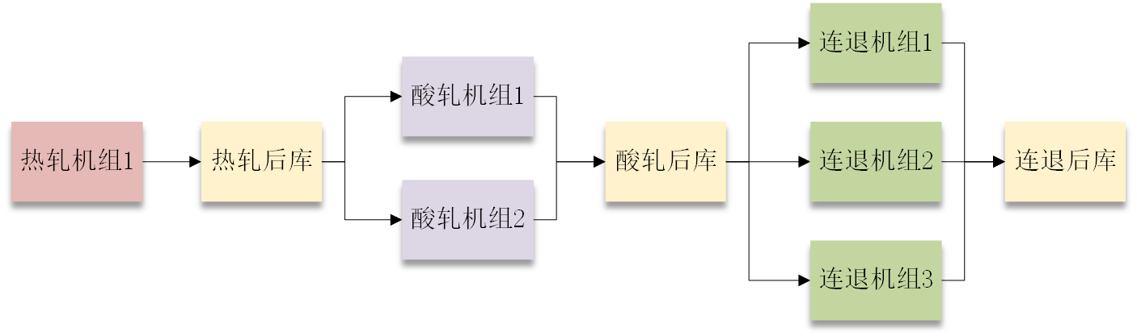
图2. 热轧-酸轧-连退工序机组与库存分布

2.2 问题假设
- 每个合同的加工顺序相同，即都按照热轧-酸轧-连退的工序顺序进行加工；
- 每台机器同一时间只能加工一个产品；
- 相同工序上的机器处理速度不同；
- 每个合同在每个工序的每个机器上的处理时间已知；
- 当前工序向下一道工序转运需要时间，转运时间已知；
- 合同在加工过程中不会出现中断、不可被抢占；
- 第一道工序开始时刻记为零时刻。
2.3数学模型建立
基于上述问题特性和假设，构建了详细的数学模型。其中目标函数为最小化合同拖期时间，同时最小化生产总成本。问题约束包括合同生产时间、机组分配唯一性、工序顺序、库存上下限等关键约束，并对部分非线性约束进行了线性化处理。
2.3.1 参数说明
表1. 问题参数说明
参数类型 | 参数 | 描述
常量 | $$I$$ | 合同集合，$I=\{1,2,…|I|\}$
常量 | $$J$$ | 工序集合，$J=\{1,2,…|J|\}$
常量 | $$K$$ | 机器集合，$J=\{1,2,…|K|\}$
常量 | $$T$$ | 时间集合，$T=\{1,2,…|T|\}$
常量 | $$r_{j,k}$$ | 工序$j$ 上的机器 $k 的$处理速率
常量 | $$d_{j,j+1}$$ | 工序 $j$ 到工序 $j+1$的运输时间
常量 | $$D_{i}$$ | 合同$i$ 的交货期
常量 | $${cost}_{{i,i}^{'},j}$$ | 合同$i$ 和 $i'$ 在工序 $j$上邻接生产时的生产成本
变量 | $$L_{i}$$ | 合同 $i$ 的拖期
变量 | $$S_{i,j}$$ | 合同 $i$ 在工序 $j$ 上的开始生产时间
变量 | $$E_{i,j}$$ | 合同 $i$ 在工序 $j$ 上的生产结束时间
变量 | $$P_{i,j}$$ | 合同 $i$ 在工序 $j$ 上的处理时间
变量 | $$C_{t,j}$$ | 工序 $t$时刻的库存大小
决策变量 | $$x_{i,i^{'},j,k}$$ | $\{0,1\}$变量，合同 $i, i'$ 在工序 $j$ 的机器$k$ 上顺序生产，$合同 i 在{ i}^{'}$之前生产
决策变量 | $$y_{i,i^{'},j,k}$$ | $\{0,1\}变量$，合同 $i, i'$ 在工序 $j$ 的机器$k$ 上紧邻生产，$合同 i 在{ i}^{'}之前生产$
决策变量 | $$z_{i,j,k}$$ | $\{0,1\}变量$，合同 $i$ 被分配到工序 $j$ 的机器$k$ 上生产
决策变量 | $$α_{i,t,j}$$ | $\{0,1\}变量$，合同 $i$ 时刻 $t$ 在工序 $j$ 上的开始生产
决策变量 | $$β_{i,t,j}$$ | $\{0,1\}变量$，合同 $i$ 时刻 $t$在工序 $j$ 上的结束生产

2.3.2 数学模型

目标函数
$$\min{\sum_{i}^{I}{L_{i}}}$$ |  | (1)
$$\min{\sum_{i}^{I}{\sum_{i'}^{I}{\sum_{j}^{J}{\sum_{k}^{K}{y_{i,i^{'},j,k} .{cost}_{i,i^{'},j}}}}}}$$ |  | (2)
约束
$$L_{i}=\max{(0, E_{i,j}+ P_{i,j} - D_{i})}$$ | $$∀i∈I,j∈J$$ | (3)
$$\sum_{k ∈K}{z_{i,j,k}=1}$$ | $$∀i∈I,j∈J$$ | (4)
$$\sum_{t ∈T}{α_{i,t,j}=1 }$$ | $$∀i∈I,j∈J$$ | (5)
$$\sum_{t ∈T}{β_{i,t,j}=1}$$ | $$∀i∈I,j∈J$$ | (6)
$$S_{i,j}= \sum_{t ∈T}{t · α_{i,t,j}}$$ | $$∀i∈I,j∈J$$ | (7)
$$S_{ i,j}= \sum_{t ∈T}{t · β_{i,t,j}}$$ | $$∀i∈I,j∈J$$ | (8)
$$E_{ i,j}=S_{ i,j}+P_{ i,j}$$ | $$∀i∈I,j∈J$$ | (9)
$$S_{ i,i+1}≥E_{ i,j}+d_{ j,j+1}$$ | $$∀i∈I,j∈\left|J\right|-1$$ | (10)
$$P_{ i,j}=\sum_{k ∈K}{(w_{i}/r_{j,k}) · z_{i,j,k}}$$ | $$∀i∈I,j∈J$$ | (11)
$$C_{ t,j}=C_{ t-1,j}+( \sum_{i∈I}{β_{i,t,j} } -\sum_{i∈I}{α_{i,t+1,j}})·w_{i}$$ | $$∀i∈I,t∈T,j∈J, t>0$$ | (12)
$$C_{ 0,j}= C_{j}^{initial}$$ | $$∀j∈J$$ | (13)
$${C_{j}^{min}≤C}_{ t,j}≤C_{j}^{max}$$ | $$∀t∈T,j∈J$$ | (14)
$$S_{ i^{'},j}-E_{ i,j}≤M·(1-y_{i, i^{'},j,k})$$ | $$∀i,i^{'}∈I,j∈J, k∈K,i≠i^{'}$$ | (15)
$$S_{ i^{'},j}-E_{ i,j}≥-M·(1-y_{i, i^{'},j,k})$$ | $$∀i,i^{'}∈I,j∈J, k∈K,i≠i^{'}$$ | (16)
$$S_{ i^{'},j}≥E_{ i,j}-M·(1-x_{i, i^{'},j,k})$$ | $$∀i,i^{'}∈I,j∈J, k∈K,i≠i^{'}$$ | (17)
$$S_{i,j}≥E_{i^{'},j}-M·x_{i, i^{'},j,k}$$ | $$∀i,i^{'}∈I,j∈J, k∈K,i≠i^{'}$$ | (18)
$x_{i, i^{'},j,k}≤z_{i,j,k}$，$x_{i, i^{'},j,k}≤z_{i^{'},j,k}$ | $$∀i,i^{'}∈I,j∈J, k∈K,i≠i^{'}$$ | (19)
$y_{i, i^{'},j,k}≤z_{i,j,k}$，$y_{i, i^{'},j,k}≤z_{i^{'},j,k}$ | $$∀i,i^{'}∈I,j∈J, k∈K,i≠i^{'}$$ | (20)
$$y_{i, i^{'},j,k}≤x_{i,i^{'},j,k}$$ | $$∀i,i^{'}∈I,j∈J, k∈K,i≠i^{'}$$ | (21)

模型描述：
式（1）、（2）为目标函数，分别是最小化拖期和最小化生产成本。式（3）表示合同拖期的计算方法，式（4）表示合同开始生产时间、生产结束时间唯一性约束，式（5）-（8）表示合同开始生产时间和生产结束时间的计算方式，式（9）表示合同开始生产时间和生产结束时间的关系，式（10）表示同一合同相邻工序的时间约束，式（11）表示合同在不同工序上的处理时间计算，式（12-14）表示库存的计算方式、库存上下限约束，式（15）-（16）表示同一个工序同一机器上顺序生产的合同时间先后性约束，式（17）-（18）表示同一个工序同一机器上紧邻生产的合同时间先后性约束，式（19）-（21）表示合同分配与顺序分配、紧邻分配之间的约束。

3. 算法设计与实现
3.1 逆序启发式+局部搜索
借鉴人工排程经验，采用逆向规划思想。首先从最下游的连退产线出发，确定其最晚合理开始时间，然后向前追溯至酸轧和热轧，确保上游产线物料能“及时”供应下游需求。优化策略为在获得初始可行解后，在不违反时间约束情况下，通过在相邻机组上进行局部搜索，在不违反时间约束的前提下，优化搭接成本，进一步提升排程效率。
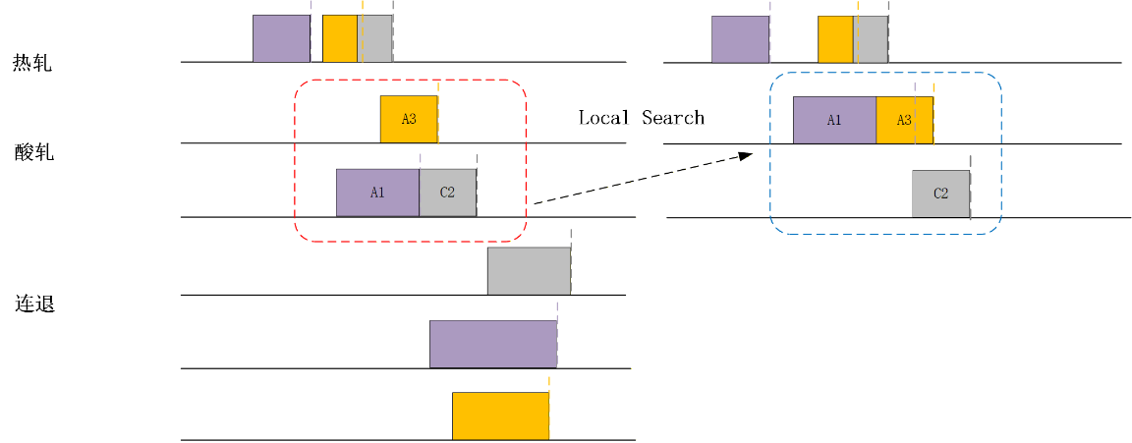
图3. 局部搜索示意图

表2. 逆向启发式+局部搜索算法流程
输入：具有合同优先级 $π$ 的合同集合 I
输出：优化后的调度方案 $S$
按照合同优先级 $π$ 对合同集合 $I$ 进行排序
$$S ← ∅$$
阶段一：逆序排程（时间可行性）
$for$ 每个合同 $i ∈ I do$
在连退产线上确定 $i$ 的最迟可行开始时间
将时间窗口向上游产线逐级逆向传播
$end for$
生成初始的可行调度方案 S
阶段二：局部优化（搭接成本最小化）
机组按工序逆序排序
$$repeat$$
$improved ← false$
$for$ 每台机组 $k do$
$for k$ 上每对相邻任务 $(Ti, Tj) do$
计算调整前的搭接成本 $setup_cost_before$
计算调整后的搭接成本 $setup_cost_after$
$if setup_cost_after < setup_cost_before$
且时间约束仍可满足 $then$
对 $(Ti, Tj)$执行局部调整（交换/插入）
将更新后的时间窗口向上游产线逐级逆向传播
$improved ← true$
$end if$
$end for$
$end for$
$$until improved = false$$
返回 $S$

3.2 遗传算法
3.2.1 染色体设计
方案1：该设计方案将合同的生产顺序和机组分配信息编码到染色体中。编码内容为：HR合同生产顺序、AR合同生产顺序、CA合同生产顺序、HR合同机组分配、AR合同机组分配、CA合同机组分配，其个体可能性为：$(|I|!)^3 * 6^|J|$，存在“组合爆炸”问题，导致搜索空间过大，算法效率低下。适用于问题规模较小，或对精度要求极高，愿意承受更高计算成本的场景。
方案2：本方案简化染色体结构，仅编码合同的生产优先级。编码内容：合同的生产优先级：$[1,2,…,|I|]$，个体可能性为$\left|I\right|!$。按照该方式编码，可以大幅降低搜索空间，提高算法效率。在初始化种群时，按照合同交期确定优先级关系，作为遗传算法的初始解。
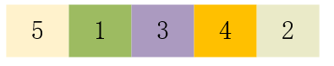
图4. 染色体设计

3.2.2 解码方法
以正序启发式方式对染色体进行解码，即从热轧开始调度，根据合同优先级关系，在当前工序有空闲机器时将当前合同分配到该机器上生产。
- 按订单优先级遍历：按照染色体中定义的合同优先级顺序依次处理每个订单。
- 按工序规划： 确定当前合同的生产工序路径。
- 计算最早开始时间和最晚结束时间： 根据工序约束和设备状态，计算出合同在各工序的最早开始和最晚结束时间。
- 寻找机组空闲时段： 在可用机器上寻找符合时间窗口的空闲时段。
- 安排合同生产： 将合同分配到找到的空闲机组和时段。
- 检查库存约束： 检查当前安排是否满足库存上下限等约束条件。
- 返回生产计划： 生成完整的生产计划。
3.2.3 评价指标
适应度函数用于评价生成的合同计划的优劣，指导遗传算法的搜索方向。本研究的评价指标分为三个部分：
- 库存计算：
规则： 当前工序已完成，下道工序未开始，当前合同产品重量记入库存。
约束： 库存上下限作为硬约束，违反则计划不可行（适应度为0或一个极小值）。
- 拖期计算：
定义： 交期 - 连退工序生产完成时间。
惩罚： 拖期越长，惩罚越大。
- 生产成本：
定义： 合同属性搭接惩罚，通过给定惩罚矩阵计算。
惩罚： 属性切换成本越高，惩罚越大。

适应度函数表达式：$f= α*f_{delay}+ {β*f}_{cost}$，$f_{delay}$代表拖期惩罚项，$f_{cost}$代表生产成本惩罚项。$α$和$β$为权重系数，用于平衡拖期和成本在适应度函数中的重要性。在实际应用中，可能还需要考虑库存惩罚项。

3.3 结果对比

表3. 算法结果对比
案例 | 逆向启发式+局部搜索 |  | 遗传算法+正向启发式
合同数 | 总拖期/小时 | 总生产成本 | 总拖期/小时 | 总生产成本
10 | 0 | 2403 | 25.92 | 405.3
20 | 0 | 3766.5 | 52.16 | 2249.7
40 | 0 | 6567.2 | 73.39 | 4528.0
60 | 0 | 9454.4 | 89.12 | 6625.2
100 | 0 | 15162 | 120.54 | 9937.5
通过构造不同合同数量、不同交期的案例数据（数据保证有解），进行算法结果对比，可以发现逆向启发式+局部搜索算法能够保证合同没有拖期，能够按时交付，但是生成成本较高，有很大的优化空间；而遗传算法+正向启发式的算法则能够平衡交期和生成成本，但是可能会造成成品库存的积压。后续将继续对算法进行改进，优化求解结果。

3.4 改进的粒子群（PSO）-遗传混合算法
将本研究热轧-酸轧-连退一体化排程建模与优化问题向混合流水车间调度问题靠拢，考虑采用更优秀的算法求解该问题。
3.4.1 算法调研
同一般的进化算法相比，PSO没有和群体信息进行双向交流的反馈机制，也没有基于自然界进化论的选择、遗传等操作，而是按照自身的速度、位置同群体最优的位置进行对比和进化，逐步靠近群体最优位置，因此不适用“适者生存”。同时，PSO不同于进化计算，而是一种基于群体行为的仿真，受群体飞行经验和自身飞行经验共同影响，基于信息共享而非信息筛选，是一种模拟群体进化机制的优化算法。而GA是一种典型的基于生物体进化机制的算法，通过与候选个体的竞争、交叉、变异等行为，一代代进化，使其更适应环境。
粒子群算法使用简单，收敛速度快，但是容易早熟陷入局部最优；而遗传算法全局搜索能力强，但是搜索速度慢。因此两种算法具有很好的互补性能。
经过查阅相关文献表明PSO-GA算法在稳定性、最优解的质量上都略胜一筹。因此，本文同样利用粒子群算法的收敛速度快的特点迅速锁定最优解的范围，实现第一阶段的优化，得到一定进化程度的初始种群，然后结合遗传算法进行后一阶段的优化，增强种群多样性，避免陷入局部最优
粒子群算法的整体设计都是基于连续空间的速度和位置的变化，其本身是主要用来解决连续空间内的优化问题。而对于混合流水车间调度这种NP难题，一般处理的是作业的次序及资源的分配问题，是离散变量的优化模型。本研究中要将PSO-GA算法应用于求解混合流水车间调度问题，即在粒子速度、位置和优化解之间建立映射关系，这里考虑遗传算法中的矩阵编码对粒子进行编码设计，使问题的状态空间和粒子种群的粒子空间相对应。
3.4.2编码、解码与评估
对该热轧-酸轧-连退问题采用矩阵编码：
$$A_{\left|I\right|*|J|}=[\begin{matrix}a_{11} & … & a_{1\left|J\right|} \\ … & … & … \\ a_{\left|I\right|1} & … & a_{\left|I\right|\left|J\right|}\end{matrix}]$$
矩阵元素$a_{ij}的$整数部分表示机器分配，$取[1, |K|]之间$的整数，小数部分表示合同$i$在工序$j$的机器$k$上的优先级，通过个体编码可以唯一确定合同在工序机器上的顺序分配。因为是随机生成矩阵，因此有可能会出现两个合同的优先级相同的情况，此时，若是第一道工序$(j=1$)时，则按照合同的升序排列来加工；若不是第一道工序$(j>1)$，则根据上一工序的工件加工完成时间，秉承“先到先加工”的原则来确定其加工顺序。若完成时间相同，则依然按照合同的升序排列加工。
因此粒子群算法中的粒子的表示形式为：$[1.12, 1.23, 1.56; 1.45, 2.71, 1.63; 3.15, 2.61, 2.49]$。
此外，在遗传算法中，由于原有的染色体设计已经改变，新的染色体交叉、变异算子设计如下：
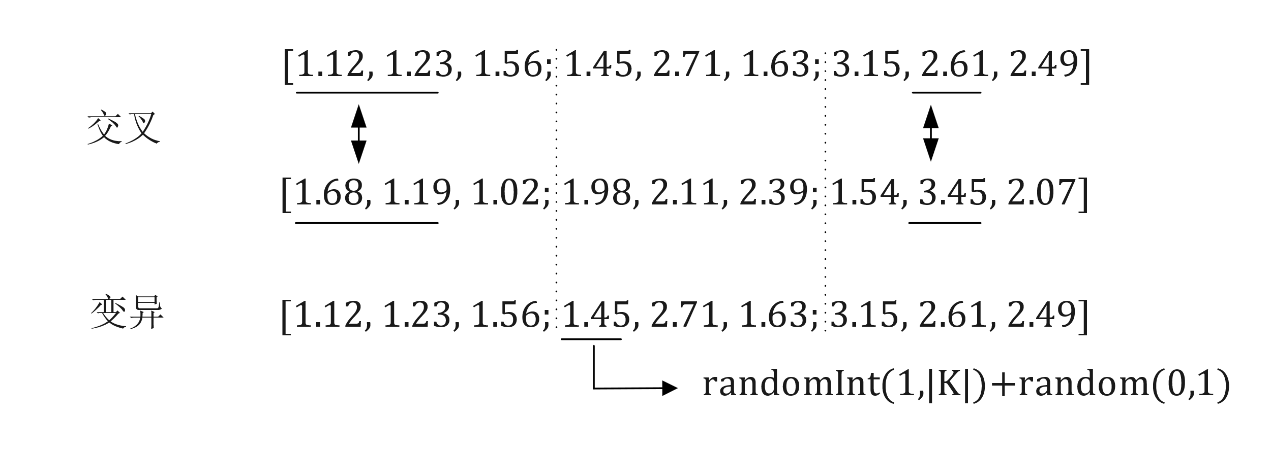
解码：直接根据合同的在工序和机器上的顺序正向分配，确定生产计划（在0时刻开始生产）。
评估：
- 最小化 提前/拖期惩罚（给合同交期向前松弛一个最早可生产完成时间）
- 最小化 最大完工时间（可降低中间库库存）
- 最小化 生产成本
3.4.3算法设计
通过粒子群算法生成初始解集合，再通过遗传算法求解，得到一个帕累托解集，通过评价帕累托解集的性能验证算法有效性。同时可与先前设计的启发式和遗传算法进行求解效果的对比。

4. 系统开发
4.1 需求说明
针对某钢铁公司包含多产线与多工序的复杂钢铁生产过程中，并依据此对各道工序的机器展开生产排程的需求，采用系统工程方法，并构建一套自动化系统，初步解决合同计划与作业计划平衡、机组生产与库存平衡等问题。
根据各生产合同的推荐制程、规格品种、集批计划、工序欠量、相关库存状态、合同交期等信息，利用数学模型、启发式算法和机器学习等运筹优化手段，优化各合同在各工序的生产机组、生产日期、生产顺序，在保证各工序生产计划的正常组织和稳定生产的前提下，优化合同整体的兑现率、提升机组产能利用率、降低在制品库存水平。
4.2 软件架构
系统采用前后端分离方式开发，前端采用VUE框架，其是一种渐进式框架，设计为可以自底向上逐层应用，还便于与第三方库或既有项目整合。后端采用Django框架，集成了ORM、模型绑定、模板引擎、缓存、Session等诸多功能。算法采用C++用于构建高效的计算程序，确保系统关键模块的处理速度。
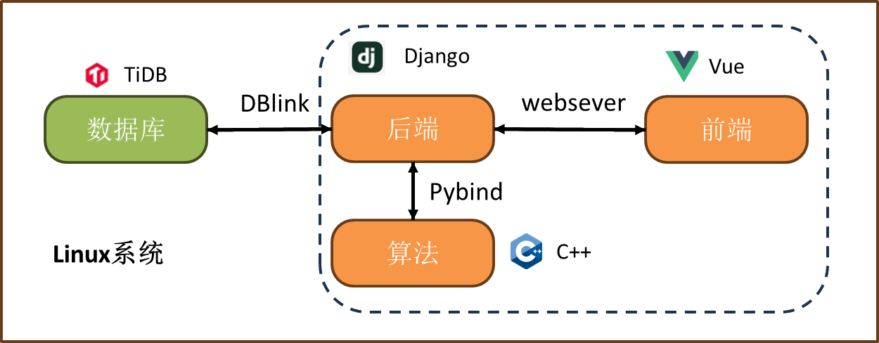
图5. 技术选型

页面分为三级，第一级页面包括首页、合同计划、作业计划和系统页面。第二级页面在合同计划下包括基表信息维护、待排合同池、已排合同池、合同计划管理、历史计划查询、计划分析评估等；在作业计划下包括基表信息维护、待排作业池、已排作业池、作业计划管理、历史计划查询、计划分析评估等；在系统下包括状态监控、模型配置、任务管理、日志记录等，第三级页面按照在二级页面的基础上按照工序划分如：3#酸轧，3#连退等。
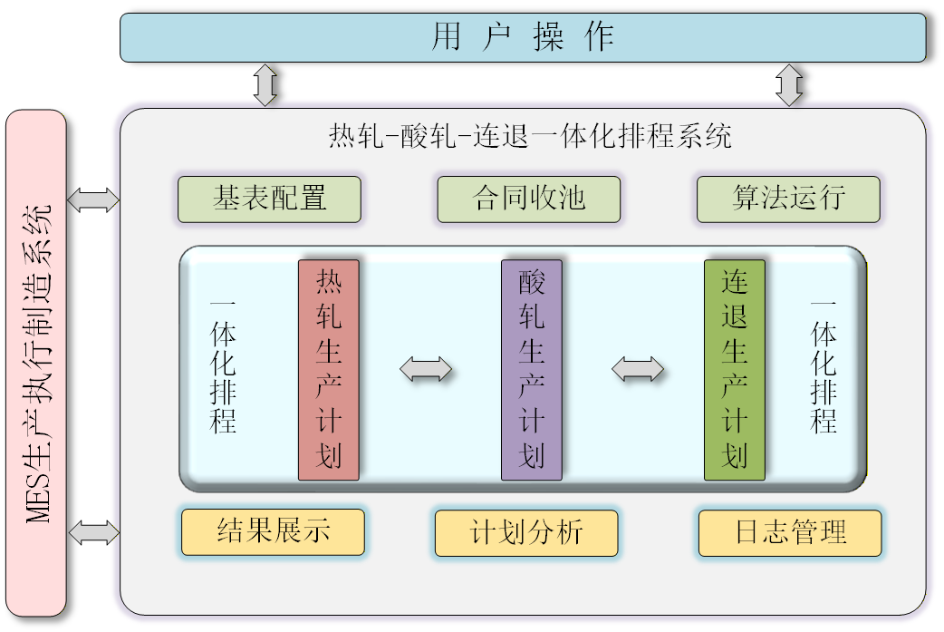
图6. 软件架构
5. 进展总结
当前主要进展
- 完成了热轧-酸轧-连退一体化排程问题的背景调研与研究对象确定。
- 成功建立了描述该问题的数学模型。
- 设计并实现了逆序启发式+局部搜索算法和遗传算法。
- 对比验证了两种算法的求解效果。
- 开发并上线了一套可正常运行的酸轧-连退排程Web系统。
已完成工作占比
- 当前研究内容预估已占总体内容的60%-70%（不包含论文写作）。
下一步研究计划
- 算法优化： 继续设计并实现改进的粒子群-遗传混合算法，针对原问题进行多目标求解，并全面评估帕累托解集的性能。
- 系统扩展： 在现有排程系统的基础上，向上游扩展至热轧工序，实现热轧-酸轧-连退全流程一体化排程系统的开发，并集成新的求解算法。
- 论文撰写： 待上述工作完成后，将全面进入论文撰写阶段。
6. 成果
参与项目：
面向性能的多目标预测-反应式闭环调度方法研究（2021YFB3301203），国家重点研发计划/工业软件专项；
已发表论文： EI检索论文一篇：Human Resource Allocation for Parallel Assembly Processes with Temporal and Spatial Constraints, ICNSC2024。
二、根据国内外研究最新发展及项目进展情况，对哪些研究内容作了必要调整和变动
提升了研究问题的范围拓展与复杂性：原定计划初步聚焦于酸轧-连退一体化排程。但是鉴于在前期研究中已成功将酸轧-连退排程模型应用于企业产线，并结合项目组在炼钢-热轧领域的研究积累，根据钢铁生产全流程优化和企业对更高集成度排程的需求，将研究问题拓展为“热轧-酸轧-连退一体化合同计划排程”。现有的研究更强调生产全链条的协同优化，单一工序的优化难以从根本上解决全局效率问题。通过整合热轧工序，能够更全面地考虑上游生产对中下游的影响，从而构建更具实践意义和学术价值的一体化排程方案。同时，这也增加了问题的复杂性，为后续算法设计提供了更大的挑战和创新空间。

三、下一步论文或实践成果工作进度安排和预期成果

时间 | 进度安排 | 预期成果
2025.11-2025.12 | 完成改进多目标优化算法设计与实现 | 完成粒子群-遗传混合算法（PSO-GA）的设计与编码，算法能够处理多目标优化问题。
2025.12-2026.01 | 算法性能评估与结果分析 | 完成PSO-GA算法与现有算法（启发式、GA）的对比实验。获取多目标优化下的帕累托解集，并对其多样性、收敛性进行评估。完成详细的实验结果分析、敏感性分析，为论文提供数据支撑。
2026.01-2025.01.15 | 一体化排程系统扩展开发 | 将现有排程系统向上扩展至热轧工序，实现热轧-酸轧-连退全流程集成。
2025.02-2025.04 | 论文初稿开始撰写 | 论文初稿的撰写，包括引言、国内外研究现状、问题描述与数学模型、算法设计、实验结果与分析、系统实现、结论与展望等章节。
2025.04-2025.06 | 论文修改与定稿、答辩 | 根据导师及其他专家意见，对论文进行深度修改和完善。

四、存在问题、建议及需要说明的情况
- 当前算法在大规模案例下求解性能可能还需要进一步探究；
- 继续尝试在不同工序上增加更多合同属性特征，因此惩罚矩阵的设计需要进一步优化。

硕士研究生签名：

年 月 日
五、中期检查过程中主要问题的问、答记录：

记录人： 年 月 日

